第四部分 图论
引 言
图论是离散数学的重要组成部分，是近代应用数学的重要分支。
人们常称1736年是图论历史元年，因为在这一年瑞士数学家欧拉（Euler）发表了图论的首篇论文——《哥尼斯堡七桥问题无解》，所以人们普遍认为欧拉是图论的创始人。
1936年，匈牙利数学家寇尼格（Konig）出版了图论的第一部专著《有限图与无限图理论》，这是图论发展史上的重要的里程碑，它标志着图论将进入突飞猛进发展的新阶段。
近40年来，随着计算机科学的发展，图论更以惊人的速度向前发展，有人形容说：真是异军突起，活跃非凡。其主要原因有二：其一，计算机科学的发展为图论的发展提供了计算工具；其二，现代科学技术的发展需要借助图论来描述和解决各类课题中的各种关系，从而推动科学技术不断地攀登新的高峰。
作为描述事务之间关系的手段或称工具，目前，图论在许多领域，诸如，计算机科学、物理学、化学、运筹学、信息论、控制论、网络通讯、社会科学以及经济管理、军事、国防、工农业生产等方面都得到广泛的应用，也正是因为在众多方面的应用中，图论自身才得到了非常迅速的发展。
本部分主要包括图的基本概念（第十四章）、欧拉图与哈密顿图（第十五章）、树（第十六章）、平面图及图的着色（第十七章）、支配集、覆盖集、独立集与匹配（第十八章）。
本部分的先行知识及各部分的关系如下图所示：
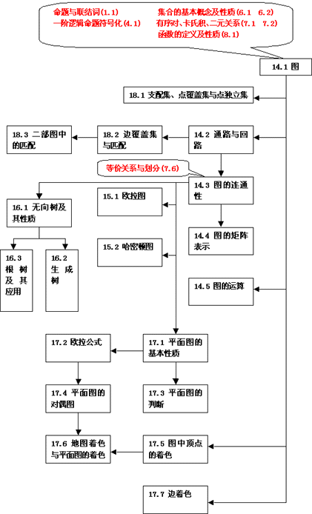
演示所在位置：
圈和简单回路(8个)
扩大路径法
欧拉回路
错误走法
逐步插入回路法
哈密顿图(2个)
哈密顿通路与回路(2个)
平面嵌入(3个)

